长水发〔2021〕230号

重庆市长寿区水利局
关于长寿区万顺镇万顺村沿湖“四好农村路”工程洪水影响评价报告的批复

长寿区万顺镇人民政府：
你镇关于长寿区万顺镇万顺村沿湖“四好农村路”工程洪水影响评价报告审批申请已收悉，我局组织专家对《长寿区万顺镇万顺村沿湖“四好农村路”工程洪水影响评价报告》（送审稿）进行了审查。根据河道管理有关法律法规和专家评审意见，现批复如下：

一、同意长寿区万顺镇万顺村沿湖“四好农村路”工程洪水影响评价报告的结论
（一）评价河段采用20年一遇洪水评价标准，涉河建筑物道路路基及涵洞采用25年一遇洪水评价标准，玉溪大桥（跨库湾桥）采用50年一遇洪水评价标准。
（二）工程涉及河流为大洪河干流，工程涉河建筑物为路基、涵洞及桥梁（玉溪大桥），其中涉河段长2029m。工程布置如下：
1. 玉溪大桥：上部结构采用3×26m现浇钢筋混凝土空腹式板拱桥，桥梁全长100.4m，板拱宽度为13.5m，主拱圈净跨径26.0m，净矢高5.2m，净矢跨比为1/5.0。主桥上共设12个腹拱圈，均为等截面圆弧拱，拱圈采用30cm厚的钢筋混凝土板拱，净跨径3.0m，净矢高0.6m，净矢跨比1/5，腹拱圈宽13.5m。桥梁横断面布置为：净7.5m+2x3.0m（人行道及护栏）=13.5m。桥面高程298.62~299.76m（1956黄海高程基准，下同）。桥梁拱顶底面高程297.10m。下部结构桥墩统一采用重力式墩，承台桩基，墩顶宽3.2m，两侧按1：0.1放坡，承台厚2.0m，承台底接8根直径1.8m桩基，间距均为2.7m，桥墩墩顶高程291.900m；0号桥台及3号桥台结合地形和地质情况设置，桥台采用重力式U型桥台，承台桩基础，承台厚2.0m，承台底接6根直径1.5m的桩基。
2. 涉河路段路基：采用填石路基，路基临水侧边坡设计在292.0m处设置平台，平台宽度为2.0m。平台以下，两侧边坡采用20cm厚C20砼+30cm厚碎石反滤层进行护坡，平台以上，两侧边坡采用拱形护坡进行防护，先采用15cm厚C20砼进行护面，再铺设20cm生态袋，为后续绿化工程预留空间。本工程涉河路基共有4段，分别为：k0+660~k0+900段、k1+000~k1+040段、k1+440~k1+520段、k1+600~k1+720段，涉河路基总长480m，路面高程295.57~299.76m。
3. 公路沿线过水涵洞：设计采用钢筋混凝土箱涵及钢筋混凝土管涵。钢筋混凝土箱涵设计尺寸2.0×2.0m，涵洞洞身及基础采用C25钢筋砼现浇。钢筋混凝土管涵采用直径1.5m的混凝土管，基础垫层为0.5m厚砂砾石垫层，基础为0.3m厚C25混凝土，两端采用八字翼墙或急流槽顺接。涉河过水涵洞共计5处，具体技术参数指标详见下表。
序号 | 中心桩号 | 结构类型 | 尺寸（m） | 设计底板高程（m） | 备注
1 | K0+601.81 | 箱涵 | 2.0×2.0 | 288.54~288.16
2 | K0+725.83 | 圆管涵 | φ1.5 | 289.57~289.08
3 | K0+828.84 | 箱涵 | 2.0×2.0 | 288.37~288.03
4 | K1+280.00 | 箱涵 | 2.0×2.0 | 288.55~288.26
5 | K1+612.87 | 箱涵 | 2.0×2.0 | 288.79~288.51

涉河建筑物控制坐标
涉河建筑物类别 | 建筑物控制坐标编号 | X | Y | 备注
0#桥台 | M1 | 3324769.279 | 401299.017
0#桥台 | M2 | 33247788.56 | 401290.643
0#桥台 | M3 | 3324773.227 | 401284.733
0#桥台 | M4 | 3324763.946 | 401293.107
1#桥墩 | G1-1 | 3324747.314 | 401270.347 | 桥墩中心
1#桥墩 | G1-2 | 3324752.289 | 401265.858 | 桥墩中心
2#桥墩 | G2-1 | 3324727.217 | 401248.074 | 桥墩中心
2#桥墩 | G2-2 | 3324732.191 | 401243.585 | 桥墩中心
3#桥台 | M5 | 3324706.279 | 401229.199
3#桥台 | M6 | 3324715.559 | 401220.825
3#桥台 | M7 | 3324710.226 | 401214.15
3#桥台 | M8 | 3324700.946 | 401223.289
道路 | BP | 3325575.794 | 401065.048 | 起点
道路 | JD1 | 3325499.177 | 401155.712 | 交点
道路 | JD2 | 3325331.678 | 401505.69 | 交点
道路 | JD3 | 3324801.812 | 401325.741 | 交点
道路 | JD4 | 3324684.059 | 401195.246 | 交点
道路 | JD5 | 3324600.039 | 401022.326 | 交点
道路 | JD6 | 3324341.388 | 400988.789 | 交点
道路 | JD7 | 3324207.172 | 401063.079 | 交点
道路 | JD8 | 3324139.437 | 401182.804 | 交点
道路 | EP | 3324042.49 | 401118.998 | 终点
说明：坐标系统采用2000大地坐标系，高程系统1956黄海高程系。

二、有关要求
（一）你镇应严格按照批复的内容和要求实施，自觉接受我局的监督管理。
（二）你镇应充分重视河道保护工作，严禁向河道内倾倒弃土弃渣，并及时清除河道管理范围内的施工临时设施，保障河道行洪通畅。
（三）工程开工前，项目业主应将施工安排报送我局备案。我局将对涉河建设项目在施工过程中和竣工后的界线坐标、规模尺寸、高程、边坡等实施情况进行全面复核。
（四）工程施工完毕，业主及时向区水利局提交竣工验收鉴定书，竣工验收时，应邀请我局参加。
（五）本批复有效期为三年，自签发之日起计算。期满后，若该工程未开工建设，本批复自行失效；若需延续有效期，应在有效期届满三十日前提出延续申请。工程建设过程中涉河建设方案有较大变更的，也应按规定重新办理审批手续。

附件：长寿区万顺镇万顺村沿湖“四好农村路”工程洪水影
响评价报告专家评审意见

重庆市长寿区水利局
2021年10月27日

附件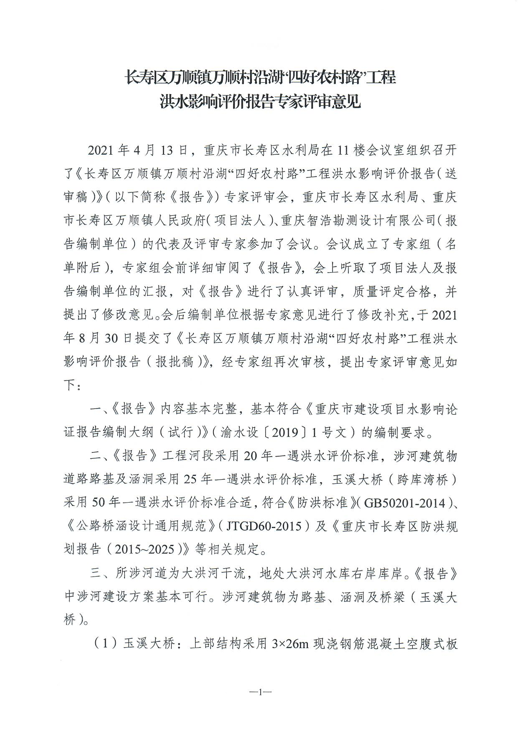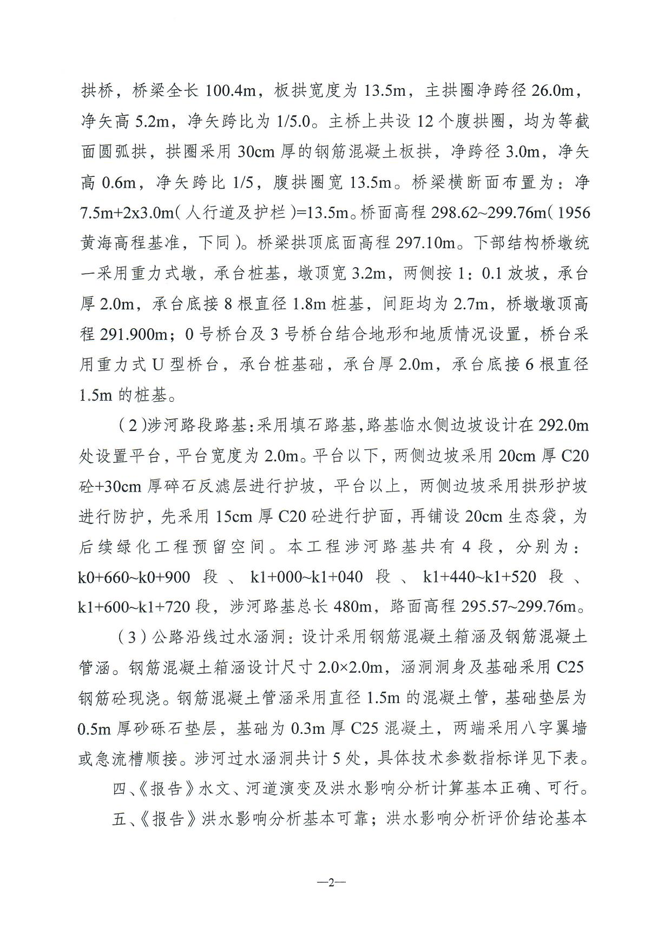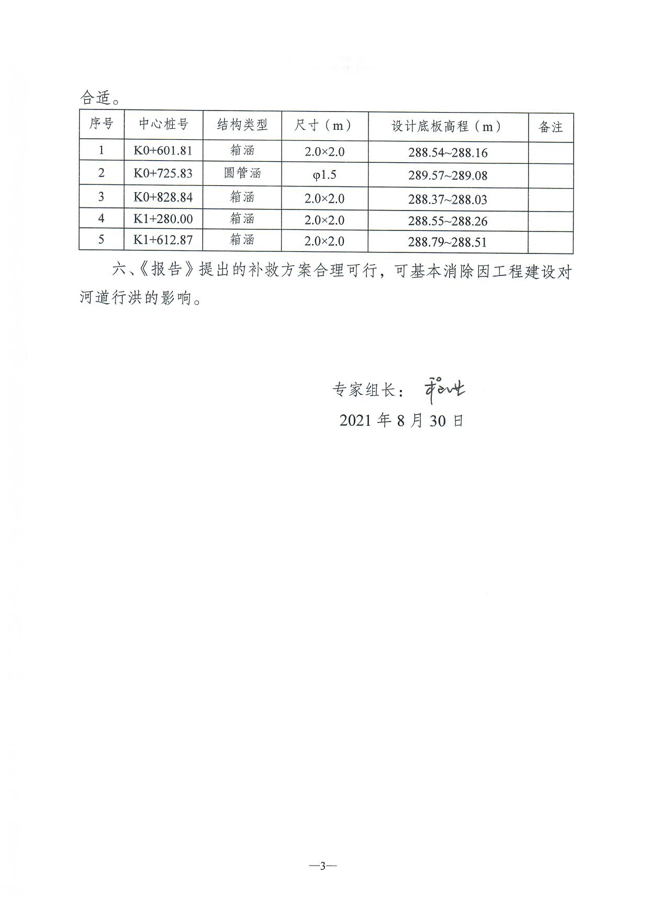

重庆市长寿区水利局办公室 2021年10月27日印发

